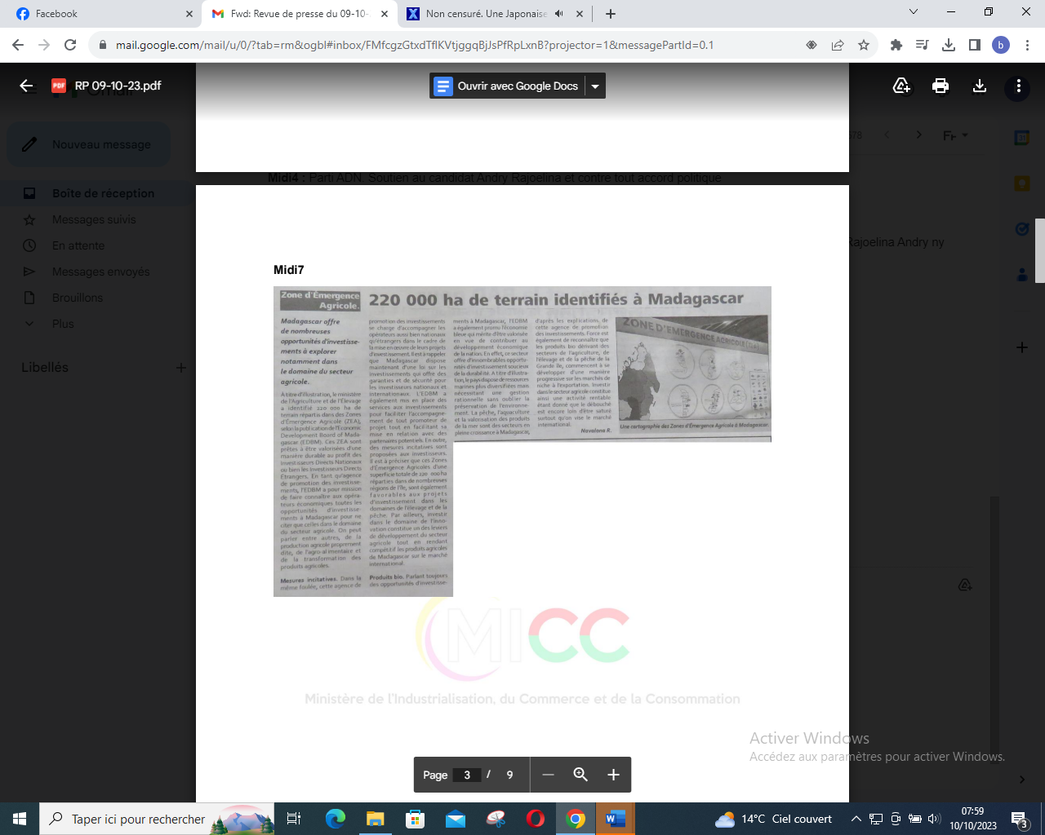

SOURCE : Midi 7

AUTEUR : Navalona R

DATE : 09 Octobre 2023